**УД Материаловедение**

**Тема раздела:** Материалы на основе древесины

**Тема урока**:Фрезерованные деревянные детали

**Задание:** 1**.** Прочитать конспект.

2. Выполнить в тетради рис.1 и подписать его.

3. Написать, для чего предназначены фрезерованные детали, изображенные на рисунке 1.

**КОНСПЕКТ**

Фрезерованные детали представляют собой элементы небольшого поперечного сечения, обработанные путем фрезерования на деревообрабатывающих станках. К ним относятся наличники, плинтусы, поручни, доски для покрытия полов (рис.1), изготовляемые из древесины хвойных и лиственных пород влажностью (12±3)%. Для изготовления поручней нельзя применять древесину пихты, ели, тополя, лиственницы.

*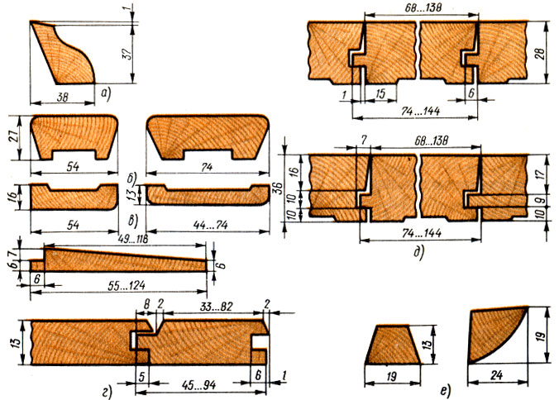  
Рис. 1. Детали деревянные фрезерованные для строительства: а - плинтусы, б - поручни, в - наличник, г - обшивка, д - доски для покрытия полов, е - раскладки*

На строительство детали поступают длиной от 2,1 ми более с градацией 0,1 м, огрунтованными, упакованными в пачки массой до 50 кг. При хранении их укладывают в правильные ряды в соответствии с типами и размерами и укрывают, чтобы предохранить от увлажнения и солнечных лучей.

***Плинтусы***служат для оформления углов между стеной и полом. В зависимости от профиля выпускают четыре типа плинтусов: ширина и толщина плинтусов 1-го типа – 54 и 16 мм; 2-го – 54 и 19 мм; 3-го – 35 и 22 мм; 4-го – 25 и 25 мм. Плинтусы обычно изготовляют из древесины хвойных пород.

Для отделки оконных и дверных проемов служат ***наличники*.** Их изготовляют обычно из древесины сосны. Они представляют собой неширокие тонкие детали, обработанные со всех сторон. Получили распространение наличники двух основных типов: широкие – до 74 мм в сечении и узкие – до 34 мм. Толщина наличников 13 мм.

***Поручни для перил*** по форме и размерам поперечного сечения бывают шириной 54 и 74 мм, толщиной – 27 мм. Поручни изготовляют двух типов: 1 – для перил, 2 – для лестниц общественных зданий. Они отличаются по форме и размерам поперечного сечения.

Для защиты стен деревянных домов от увлажнения и в качестве архитектурного оформления их облицовывают ***обшивкой***(вагонкой). Ее также выпускают нескольких типов. Элементы обшивки имеют паз и гребень.

***Раскладки*** служат, главным образом, для оформления углов в местах соединения панелей. Раскладки являются необходимым элементом отделки помещения, где применена сухая штукатурка, орголит или тес. Материалом для них служат любые породы древесины. Профиль раскладки зависит от ее назначения: для заделки стыкового шва, для заделки шва во внутренних и внешних углах, для карниза и верха панели.

***Доски подоконные***изготовляют из сосны и ели. В зависимости от профиля лицевых кромок доски бывают с фаской или с закругленной кромкой.

**Доски для покрытия полов** выпускают трех марок: ДП-21, ДП-27, ДП-35, то есть толщиной 21, 27, 35 мм. Ширина досок составляет 64…140 мм. Доски для покрытия полов толщиной 21 и 27 мм применяют в жилых зданиях, а толщиной 35 мм – в производственных зданиях. При настилке полов из досок толщиной 21 мм расстояние между лагами должно быть не более 300 мм.